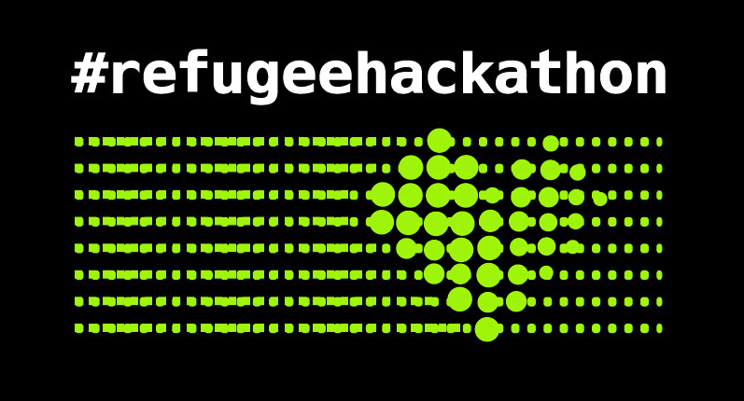

Was? Wann? Wo?
- 23.10.2015: 10-18:00 Uhr Anforderungsworkshop mit Flüchtlingen, Freiwilligen und Flüchtlingsorganisationen – hier werden Bedarfe an digitalen Lösungen gesammelt, analysiert, mit vorhandenen Lösungen verglichen und nicht abgedeckte Bedarfe so beschrieben, dass sie als Arbeitsaufträge für die Teilnehmenden des Hackathons dienen
Wo? Haus der Demokratie, Greifswalder Strasse 4, Berlin

- 24.10.2015: 10:00 - bis open end und 25.10.2015: 09:00 – bis ca. 17:00 Uhr – Hackathon (“Programmier-Marathon”) v.a. mit Programmierern und Designern – Entwicklung von digitalen Lösungen, um Flüchtlingen und Freiwilligen die gegenseitige Vernetzung zu erleichtern, die Autonomie und Integration von Flüchtlingen zu unterstützen. Alle zu entwickelnden Anwendungen werden als open source veröffentlicht.
Wo? bei Immobilienscout24, Andreasstrasse 10, nähe Ostbahnhof sowie ab später Vormittag des 24.10. auch in der Rosa Luxemburg Stiftung, Franz-Mehring-Platz 1, Berlin (max. 10 Min Fußweg von 1. Location)

- 24.10.2015: 10:00 – 18:00 Uhr: MiniFrogLab für Kinder von 10-16 Jahren (Flüchtlingskinder und Kinder von Teilnehmenden des Refugee Hackathons) – Kinder bauen Lego-Roboter zusammen, programmieren und lernen, sie zu steuern
Wo? Jugendclub Feuerwache, Berlin Friedrichshain

Die Teilnahme ist an allen Veranstaltungen kostenlos (Dank der Unterstützer :-)

Mehr Infos: unter www.refugeehackathon.de
Anmeldung unter: www.refugeehackathon.de/anmeldung für den Kinderroboterworkshop unter: https://www.teckids.org/froglabs_2015_refugeehackathon.htm
Spenden gern unter: www.refugeehackathon.de/spendenkonto
Kontakt: info@refugeehackathon.de, Tel. Anke Domscheit-Berg: 0175 1676 282

